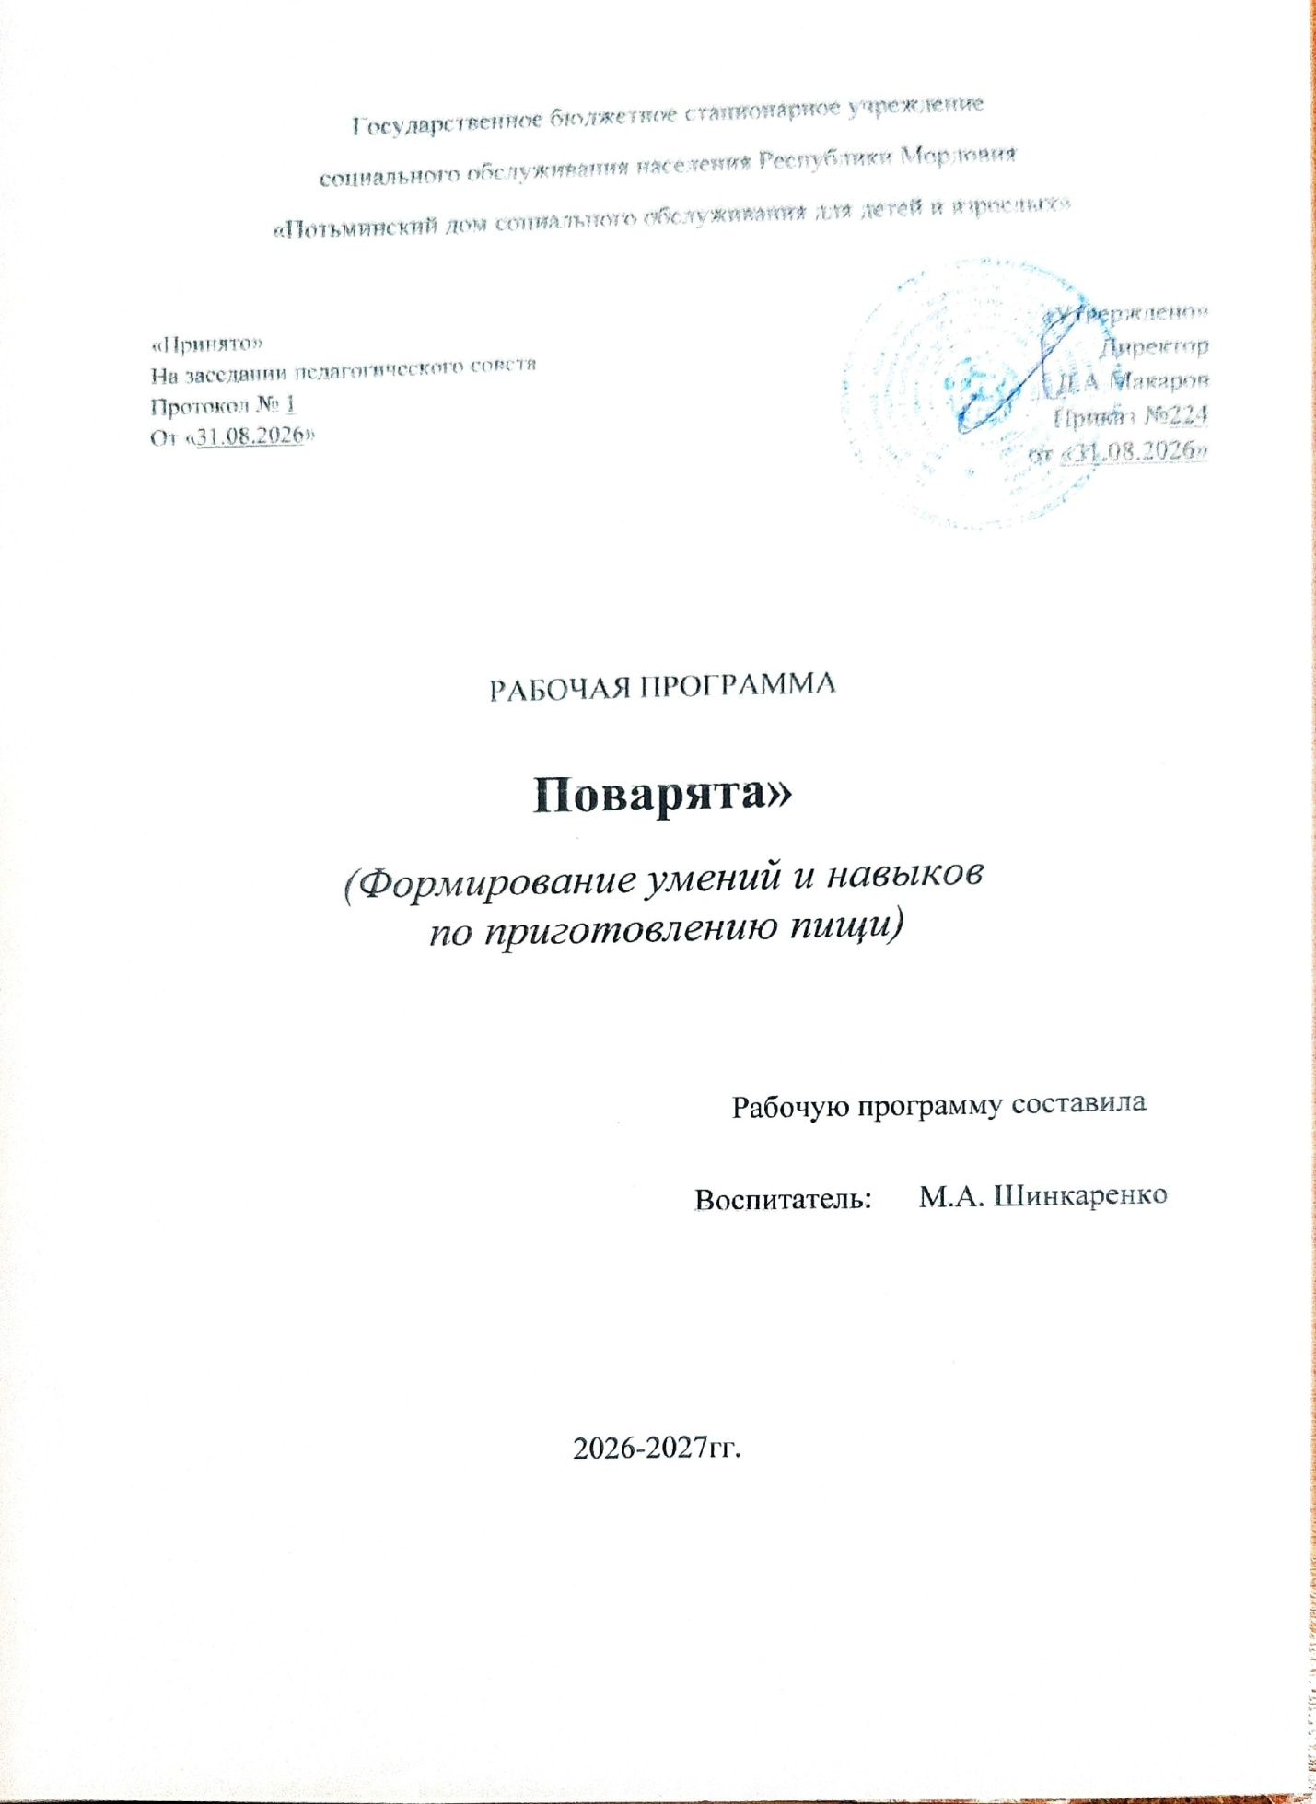

Пояснительная записка
В последние годы актуальным стало возрождение кулинарного искусства, одно из направлений которого всегда присутствовало в нашей жизни – это приготовление различных блюд. Работа по приготовлению пищи позволяет комплексно решать эстетические, нравственно-волевые задачи, такие как: умение планировать свою деятельность, умение доводить начатое дело до конца и оценить результаты работы, развивает целеустремленность, усидчивость, внимание, аккуратность, формирует желание помочь друг другу и т.д. Для педагогов особенно важным в этом виде ручного труда является то, что он развивает у детей мелкую моторику рук. Развитие подвижности пальцев способствует эффективному овладению речью и формированию логического мышления – важнейших физических и интеллектуальных аспектов личности ребенка в возрасте 6-18 лет.
Дополнительная общеразвивающая программа «Поварята» направлена на познавательное, речевое, художественно–эстетическое, социально–коммуникативное развитие; формирование умений и навыков приготовления пищи; навыков самообслуживания и начальных представлений о культуре питания как основы здорового образа жизни. Глубокие социально - экономические преобразования на современном этапе выявили обострение проблемы социализации ребенка в обществе, в связи с чем программа «Поварята» имеет социально-педагогическую направленность, уровень сложности – «стартовый»..
Направленность дополнительной образовательной программы
Дополнительная образовательная общеразвивающая программа «Поворята» имеет социально-педагогическую направленность и разработана для образования по дополнительной программе обучающихся с ограниченными возможностями здоровья, в соответствии с требованиями Федерального государственного образовательного стандарта.
В системе воспитания детей важное место занимает трудовое, нравственное, эстетическое, экологическое воспитание подрастающего поколения. Немаловажную роль в сохранении и укреплении здоровья детей играет полноценное своевременное питание. К сожалению, навыки здорового питания вырабатываются не у всех детей. Кроме того, программа даёт дополнительные знания и навыки, позволяющие детям, внимательнее относится к выбору продуктов питания, правильно и красиво оформлять приём пищи, чувствовать себя за столом раскованно и уверенно.
Данная программа позволит расширить и углубить знания по кулинарии, способствовать профориентации.
Дополнительная общеразвивающая программа «Поворята» разработана с учетом условий для развития успешности каждого обучающегося, предоставляет альтернативные возможности для детей с ограниченными возможностями здоровья, выполняет функцию «социального лифта» в социализации и адаптации их в обществе. Программа дополнительного образования учитывает особые возможности развития образования и воспитания, в целом, расширяет применение новых образовательных технологий: дистанционное, интерактивное обучение, вариативность содержания организации образовательного процесса, интеграцию межпредметных связей.
Образовательная общеразвивающая программа дополнительного образования становится инновационной площадкой для образовательных технологий – персонализация, определяется как ведущий тренд развития образования.
Новизна, актуальность
Основными требованиями к программам дополнительного образования детей в развитии мотивации ребенка к познанию и творчеству, социализации в современном обществе.
Установкой дополнительного образования детей на воспитание ребенка, при котором предмет и дисциплина не самоцель, а средство формирования и совершенствования всех граней личности: интеллекта, практического ума, трудолюбия, физического развития, характера и воли к самореализации.
По результатам изучения раздела «Поворята» в рамках учебной деятельности прошлых лет у учащихся отмечались низкие практические навыки в самостоятельном приготовлении простых блюд, однако, отмечалось высокое желание готовить вкусные и полезные блюда, красиво их оформлять.
Программа способствует:
-развитию разносторонней личности ребенка, воспитание воли и характера;
-помощи в его самоопределении, самовоспитании и самоутверждению в жизни;
-формированию понятия о роли здорового образа жизни и здорового питания в жизни человека;
-освоению основных правил и норм санитарии и гигиены при кулинарных работах;
-обучению практическим навыкам приготовлению пищи, умению обобщать свои опыт;
-созданию творческой атмосферы в группе данного кружка на основе взаимопонимания коллективной работы.
Педагогическая целесообразность образовательной программы «Поворята» направлена на оказание дополнительной помощи учащимся в предпрофессиональной подготовке. Она играет важную роль в воспитании детей, в развитии творческих способностей, повышает инициативу и предприимчивость учащихся. Занятия позволяют развивать творческие способности, самостоятельность, проявлять индивидуальность, фантазию и получать результат своего творчества. У воспитанников формируются навыки в приготовлении блюд и их эстетического оформления.
Цель программы:обучающийся, овладевший кулинарной деятельностью.
Задачи программы:
Обучение детей элементарным кулинарным навыкам, безопасному обращению с инвентарем и оборудованием при приготовлении блюд.
Воспитание самостоятельности, взаимопомощи в проведении практических работ, аккуратности.
Возраст детей, участвующих в реализации данной дополнительной образовательной программы: от 6 до 18 лет, представляющих различные возрастные группы.
Срок реализации программы: 1 учебный год.
Формы и режим занятий
Обучение в основном проводится в очной форме, в форме групповых занятий (работа в коллективе при объяснении нового материала или при отработке определенного технологического приема). Также используется индивидуальная деятельность: учащимся даются самостоятельные задания с учетом их возможностей). Педагог контролирует группу, проверяя, чтобы все были заняты работой. На каждом занятии назначается дежурный, который следит за тем, чтобы в конце занятия ребята привели в порядок свои рабочие места, вымыли и убрали инвентарь. Совместная работа обучающихся прививает им чувство коллективизма, при этом за короткое время они успевают освоить материал в большом объеме.
Также формами образовательного процесса являются: практико - ориентированные учебные занятия, творческие мастерские, экскурсии на предприятия общественного питания (столовая, предприятие по согласованию), работа в малых группах, сюжетно-ролевая игра, дидактическая игра, сообщение, мультимедиа занятие, мастер-класс. Структура каждого занятия зависит от конкретной темы и решаемых в ней задач.Наиболее характерна комбинированная форма занятий.
Ожидаемые результаты (минимальный, достаточный уровни, личностные результаты)
Программа определяет два уровня освоения программы – достаточный и минимальный. Результатом образования по дополнительной программе обучения детей является социальная адаптация и интеграция обучающихся в общество.
Ожидаемые личностные и предметные результаты (минимальный и достаточный уровни) представлены в таблице

Ожидаемые результаты освоения программы дополнительного образования
Планируемые результаты |  | Планируемые личностные результаты
Минимальный уровень | Достаточный уровень | Планируемые личностные результаты
-формирование представлений о профессии повар  - знание правил техники безопасности и охраны труда  - виды нарезки овощей и фруктов для различных блюд  -знание видов столовых приборов, столовой посуды, их предназначение  - сервировка стола | -формирование представлений о профессии повар  -знание правил техники безопасности и охраны труда  - виды нарезки овощей и фруктов для различных блюд  -знание видов столовых приборов, столовой посуды, их предназначение  - сервировка стола  - умение создавать кулинарное блюдо по рецепту | - готовность к реализации дальнейшей профессиональной траектории в соответствии с собственными интересами и возможностями  -элементарные представления о социальной роли  -элементарные представления об эстетических ценностях  - понимание красоты в окружающей действительности  - потребности и умения выражать себя в различных доступных и наиболее привлекательных видах деятельности  -способность организовывать свою деятельность, определять ее цели и задачи, выбирать средства реализации цели и применять их на практике, оценивать достигнутые результаты  -мотивация к самореализации в социальном творчестве, познавательной и практической, общественно полезной деятельности  - обобщать, давать оценку своему труду

Требования к уровню подготовки обучающихся.
По завершении обучения, обучающиеся должны знать:
- правила гигиены и безопасности труда;
- основные этапы истории развития кулинарии;
- основы рационального питания;
- правила поведения за столом;
- способы нарезки овощей;
- названия круп;
- технологию приготовления первых и вторых блюд;
- Должны уметь:
- работать с ножом;
- сервировать стол к завтраку, обеду, ужину;
- готовить супы, каши;
- заваривать чай;
- готовить некоторые виды салатов; - готовить тесто и изделия из них.
Задачи данной программы будут выполнены, если ребенок на занятии займет позицию «Я хочу это сделать сам». В задачу специалиста входит не столько помочь ребенку в приготовлении пищи, сколько создать условия, при которых он будет хотеть создать свой неповторимый рецепт. Для этого педагогу необходимо помнить об особенностях детей с ОВЗ на занятии. На занятии должна быть специально организованная часть, направленная на обеспечение понимания цели и порядка выполнения практической работы, и должным образом оснащенная самостоятельная деятельность ребенка по преобразованию материала в изделия, причем на теоретическую часть занятия должно отводиться втрое меньше времени, чем на практические действия.
Формы и методы обучения и воспитания: беседы, практические занятия по приготовлению блюд, отчетные занятия, выполняемые самостоятельно практические работы по приготовлению и оформлению блюд.
Учитывая психические и интеллектуальные особенности обучающихся детей, занятия рекомендуется проводить, применяя разнообразные методы обучения с использованием наглядных материалов и образцов. Из этого следует, что основная форма проведения занятий – практическая работа.

Учебно-тематический план
№ |  | Разделы |  | Количество часов | Теория  Практика
1 |  | Водное занятие .Правила техники безопасности |  | 1ч |  | Беседа
2 |  | Профессия повар |  | 1ч |  | Беседа
3 |  | Экскурсия на кухню |  | 1ч |  | Беседа
4 |  | Оборудование кухни |  | 1ч |  | Беседа
5 |  | Санитария и гигиена |  | 1ч |  | Беседа
6 |  | Бытовые электроприборы |  | 1ч |  | Беседа
7 |  | Техника безопасности с бытовыми электроприборами |  | 1ч |  | Беседа
8 | Дидактическая игра «Интерьер кухни что лишнее » |  | 1ч |  |  | Игра
9 | Сервировка стола |  | 1ч |  |  | Практика
10 | Правила поведение на кухне |  | 1ч |  |  | Беседа
11 | Правила поведение за столом |  | 1ч |  |  | Практика беседа
12 | В гостях у куклы Кати чайная церемония |  | 1ч |  |  | Практика
13 | Гренки |  | 1ч |  | Практика
14 | Горячий бутерброд с сыром |  | 1ч |  | Практика
15 | Горячий бутерброд с яйцом |  | 1ч |  | Практика
16 | Сухарики из хлеба |  | 1ч |  | Практика
17 | Салат из морковки |  | 1ч |  | Практика
18 | Салат из капусты, морковки |  | 1ч |  | Практика
19 | Салат из свеклы |  | 1ч |  | Практика
20 | Отварим яйца |  | 1ч |  | Практика
21 | Жарим яичницу |  | 1ч |  | Практика
22 | Готовим омлет |  | 1ч |  | Практика
23 |  | Фигурки из яйца |  | 1ч | Практика
24 |  | Оладушки |  | 1ч | Практика
25 |  | Блинчики |  | 1ч | Практика
26 |  | Кексы |  | 1ч | Практика
27 |  | Вафельный торт из коржей |  | 1ч | Практика
28 |  | Дидактическая игра «Посуда» |  | 1ч | Игра
29 |  | Дидактическая игра «Вкусы» расставь правильно карточки |  | 1ч | Игра
30 |  | Дидактическая игра «Приготовим суп» |  | 1ч | Игра
31 |  | Дидактическая игра «Сварим компот» |  | 1ч | Игра
32 |  | Игра «соберем фрукты и овощи» |  | 1ч | Игра
33 |  | Игра «Огород и что на нем растет» |  | 1ч | Игра
34 |  | Игра «Консервируем овощи» |  | 1ч | Игра
 |  | Итого |  | 36ч

Тематическое (календарно-тематическое) планирование
«Поварята»
Занятия проводятся 1 раз в неделю.
Месяц |  | Тема | Цель занятий | Дата количество часов
СЕНТЯБРЬ | 1 неделя | Водное занятие .Правила техники безопасности | Цель: Вводный инструктаж . Правила техники безопасности и санитарной гигиены. Познакомить учащихся с кухней как местом повышенной опасности; сформировать установку на соблюдение правил техники безопасности для сохранения жизни и здоровья | 1ч
СЕНТЯБРЬ | 2 неделя | Профессия повар | Цель: Формирование первичных представлений о профессии повара, его трудовых действиях и инструментах.  Задачи:  - Образовательные: Познакомить с профессией повара, основными действиями (режет, варит, жарит), предметами-помощниками (нож, кастрюля, плита). | 1ч
СЕНТЯБРЬ | 3 неделя | Экскурсия на кухню | Цель: Знакомство с трудом работников кухни (повара, кухонного рабочего), формирование уважительного отношения к их работе и закрепление правил безопасного поведения. | 1ч
СЕНТЯБРЬ | 4 неделя | Оборудование кухни | Цель: Формирование и закрепление представлений о функциональном назначении оборудования кухни (мебель, посуда, бытовая техника). | 1ч
ОКТЯБРЬ | 1 неделя | Санитария и гигиена | Цель: Формирование основ гигиенической культуры и навыков безопасного поведения при организации питания. | 1ч
ОКТЯБРЬ | 2 неделя | Бытовые электроприборы | Цель: Формирование представлений о бытовых электроприборах, их назначении и правилах безопасного обращения с ними | 1ч
ОКТЯБРЬ | 3 неделя | Техника безопасности с бытовыми электроприборами | Цель: Формирование навыков безопасного поведения при обращении с бытовыми электроприборами и электричеством. | 1ч
ОКТЯБРЬ | 4 неделя | Дидактическая игра «Интерьер кухни что лишнее » | Цель: Развитие мыслительных операций (анализ, обобщение, классификация) на основе предметного мира кухни. | 1ч
НОЯБРЬ | 1 неделя | Сервировка стола | Цель: Формирование навыков самостоятельной сервировки стола к завтраку/обеду/чаю в соответствии с элементарными правилами этикета. | 1ч
НОЯБРЬ | 2 неделя | Правила поведение на кухне | Цель Формирование навыков безопасного поведения на кухне .Познакомить с правилами безопасностями при работе на кухне, научить правильному поведению во время приготовления пище | 1ч
НОЯБРЬ | 3 неделя | Правила поведение за столом | Цель: Формирование навыков культурного поведения во время приема пищи и соблюдение правил безопасности в помещении столовой. | 1ч
НОЯБРЬ | 4 неделя | В гостях у куклы Кати чайная церемония | Цель: Формирование навыков социального взаимодействия и закрепление правил поведения за столом в игровой форме.  Сюжетно-ролевая игра, занятие-практикум | 1ч
ДЕКАБРЬ | 1 неделя | Гренки | Цель занятия:  Формирование у детей начальной ориентировки в кулинарии, развитие социальных навыков и сенсорного опыта через интерактивное освоение рецепта приготовления гренок. | 1ч
ДЕКАБРЬ | 2 неделя | Горячий бутерброд с сыром | Цель: Формирование навыков самообслуживания и бытовой ориентировки через приготовление простого блюда. | 1ч
ДЕКАБРЬ | 3 неделя | Горячий бутерброд с яйцом | Цель: Формирование навыков безопасного приготовления горячей пищи и развитие социально-бытовой ориентировки. | 1ч
ДЕКАБРЬ | 4 неделя | Сухарики из хлеба | Цель: Формирование навыков работы с простыми кухонными инструментами и электроприборами (духовка/тостер) в условиях безопасности | 1ч
Январь | 1 неделя | Салат из морковки | Цель: Формирование навыков первичной обработки овощей и приготовления простейшего салата. | 1ч
Январь | 2 неделя | Салат из капусты, морковки | Цель: Формирование навыков обработки свежих овощей и приготовления простейшего витаминного салата. | 1ч
Январь | 3 неделя | Салат из свеклы | Цель: Формирование навыков обработки корнеплодов и знакомства со свойствами вареных овощей. | 1ч
ФЕВРАЛЬ | 1 неделя | Отварим яйца | Цель: Формирование навыков безопасного приготовления яиц и закрепление понятий о времени и готовности . | 1ч
ФЕВРАЛЬ | 2 неделя | Жарим яичницу | Цели занятия  Формирование элементарных бытовых навыков и способности самостоятельно готовить простую пищу.  Развитие коммуникативных способностей и социальной адаптации.  - Повышение самооценки и уверенности в себе путем успешного выполнения заданий. | 1ч
ФЕВРАЛЬ | 3 неделя | Готовим омлет | Цель: Формирование навыков приготовления горячего блюда из яиц, закрепление правил техники безопасности при работе с плитой (наглядно) и электроприборами. | .  1ч
ФЕВРАЛЬ | 4 неделя | Фигурки из яйца | Цель: Развитие творческих способностей, мелкой моторики и навыков работы с пищевыми продуктами в процессе создания съедобной поделки. | 1ч
МАРТ | 1 неделя | Оладушки | Цель: Формирование Социально –бытовых навыков и представление о процессе приготовления пищи через практическую деятельность . | 1ч
МАРТ | 2 неделя | Блинчики | Цель: Формирование социально-бытовых навыков и представлений о традиционной русской кухне через практическую деятельность. | 1ч
МАРТ | 3 неделя | Кексы | Цель: Развитие навыков самообслуживания, социализации и творчества через вовлечение детей в творческий процесс приготовления сладостей. | 1ч
МАРТ | 4 неделя | Вафельный торт из коржей | Цель: Формирование навыков приготовления простого десерта, развитие мелкой моторики, коммуникативных способностей и самостоятельности | 1ч
АПРЕЛЬ | 1 неделя | Дидактическая игра «Посуда» | Цель  Создание условий для речевого и познавательного развития детей через формирование представлений о посуде, её назначении, видах и свойствах.  Задачи  - Расширять и уточнять знания о посуде, её назначении и разновидностях.  - Формировать умение группировать предметы по назначению (чайная, столовая, кухонная, железная , стеклянная ,деревянная ).  - Развивать зрительное внимание, память, мелкую моторику, координацию движений.  - Обогащать активный и пассивный словарь по теме.  - Воспитывать бережное отношение к посуде, навыки сотрудничества и самостоятельности. | 1ч
АПРЕЛЬ | 2 неделя | Дидактическая игра «Вкусы» расставь правильно карточки | Цель: Развитие сенсорного восприятия , закрепление понятий о вкусах характеристиках ( сладкий, соленый , кислый ,горький), обогащение словарного запаса и развитие логического мышление у детей . | 1ч
АПРЕЛЬ | 3 неделя | Дидактическая игра «Приготовим суп» | Цель: Формирование представлений об овощах и процессе приготовления первого блюда; развитие речи , мышления и мелкой моторики . | 1ч
АПРЕЛЬ | 4 неделя | Дидактическая игра «Сварим компот» | Цель: Закрепление знаний о фруктах и ягодах , формирование умения классифицировать предметы по заданному признаку ( что подходит для компота) , развитие речи и мелкой моторики . | 1ч
МАЙ | 1 неделя | Игра «соберем фрукты и овощи» | Цели  - Закрепление знаний об овощах и фруктах, их отличиях и местах произрастания.  - Формирование обобщающих понятий «овощи», «фрукты».  - Развитие речи, внимания, памяти, мелкой моторики.  - Воспитание бережного отношения к природе и желания помогать взрослым. | 1ч
МАЙ | 2 неделя | Игра «Огород и что на нем растет » | Цель: Формирование и закрепление знаний об овощах ,месте их произрастания ( огород, грядка) и отличии от фруктов и ягод . | 1ч
МАЙ | 3 неделя | Игра «Консервируем овощи» | Цель: Закрепление знаний об овощах, развитие навыков классификации и зрительного восприятия; формирование представлений о заготовках на зиму . | .  1ч

Список литературы
1 Дятлова Г.В., Хворостукина С.А. «Современная энциклопедия этикета», «ТД «Издательство Мир книги», 2005.
2Похлебкин В.В. «Тайны хорошей кухни». М.: «Экономика», 1987
3 Сергеева Е.В «Кулинария с элементами домоводства», г.Москва, 2011 г.
4В.И. Ярмакова «Основы кулинарии»,Москва, «Просвещение», 2000
5Украшения блюд. Фантазии из овощей и фруктов. – М.: АСТ – ПРЕСС КНИГА, 2005.
6 Фантазии из овощей и фруктов, - М.: Изд. «Ниола – Пресс», 2008.
7 Золотые правила кулинарии – М.: Эксмо, 2008.
8 Современный этикет и хорошие манеры. Изд. «Звонница», 2002.
9 Русская кухня. 1000 любимых рецептов. – М.: ЭСТ – ПРЕСС КНИГА,
10 Максимова М., Кузьмина М. «Первоклассная повариха», - М.: Эксмо,
11 Лихачева Л. «Уроки этикета»
12Степанова И. «Бутербродные торты» - М.: Эксмо, 2008.
13 Степанова И. «Праздничные бутерброды» - М.: Эксмо, 2008.
14 И.Мельников "Детская кулинарная книг" , 2009 (эл. вариант)

